

בס"ד
רשימת ספרי לימוד לשנה"ל תשפ"ו– כיתה י"א
- תנ"ך:
בראשית מקראות גדולות
ישעיהו מקראות גדולות
תנ"ך שלם, מומלץ הוצאת סימנים

- ירכש ברכישה מרוכזת - בקיאות במלכים- חוברת חזרה לבגרות ללא הפרקים מספר מלכים (דאנאקוד 186-4615) / הוצאת לוני כהן

- אמונה:
אמונה וגאולה – משרד החינוך, הוצאת מעלות.

- תושב"ע:
לקט מצוות מספר החינוך – ערן בנימיני . תיערך רכישה מרוכזת.
משפט רפואה וחברה-מספרות השו"ת / מרכז הוראה והלכה אלון שבות.

- מתמטיקה:

3 יחידות: מתמטיקה לכיתה י"א, רמת 3 יח"ל, אתי עוזרי ויצחק שלו , מותאם לתכנית הלימודים החדשה , חלקים א', ב' ג' (כחול).
4 יחידות: מתמטיקה לכיתה י"א, 4 יח"ל, שאלון 471, יואל גבע. חלק ג. (משנה שעברה)
נעדכן בספרים נוספים שיצטרכו לרכוש בהתאם לתוכנית הלימודים החדשה.
5 יחידות: מתמטיקה, שאלון 806, 5 יח"ל, יואל גבע. חלקים ג, ד.
יתכן ויצטרכו לרכוש ספר נוסף במהלך השנה בהתאם לתוכנית הלימודים החדשה.

במהלך השנה ירכש ברכישה מרוכזת ספר מתכונות עבור 4-5 יחידות.

לכל ההקבצות מחשבון מדעי- מחשבון casio fx-991es plus

5. לשון: (חוץ מהקבוצה של רויטל)
"לשון לתיכון- צורות" תיערך הזמנה מרוכזת של חוברות לשון ומנוי דיגיטלי
יש להביא 60 שקלים בשבוע הראשון ללימודים.
- מומלץ לקנות מרקר מחיק ב-3 צבעים

לקבוצה של רויטל תירכש חוברת ברכישה מרוכזת

6. אזרחות:
תירכש חוברת ברכישה מרוכזת.

7. אנגלית:
מומלצת מילונית אוקספורד דגם 7 – XF לוני כהן ( מספר אישור 4388)
במידה שלא נרכשת מילונית , יש לרכוש מילון אוקספורד שחור אנגלי-אנגלי-עברי.

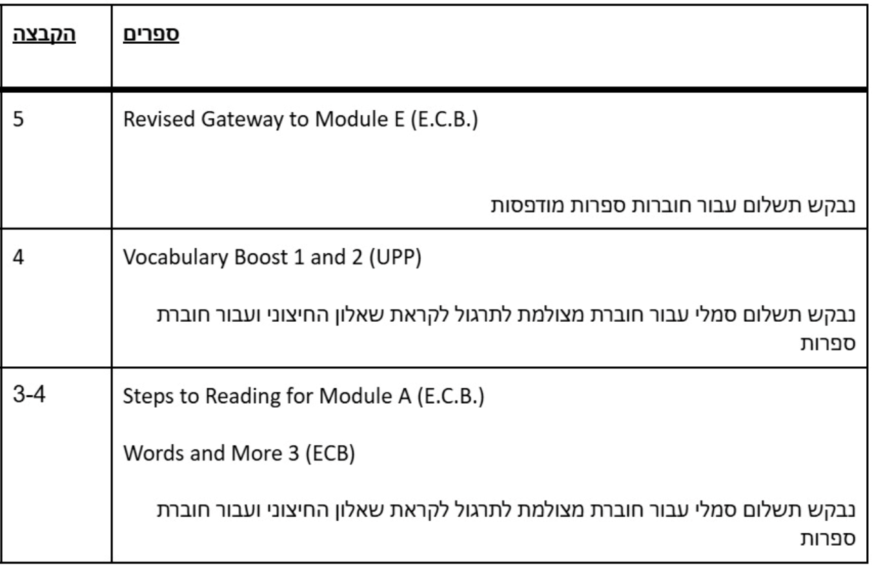
8. מגמות:
א. ביולוגיה-
יידרש תשלום לקניית מנוי דיגיטלי.
תתכן קניית מיקודית או ספרים נוספים במהלך השנה.

ב. מדעי החברה- תתכן רכישת חוברת פנימית או ספרים נוספים במהלך השנה.

ג. פיזיקה – יש לרכוש אוזניות עם מיקרופון

תיתכן רכישה נוספת של ספרים בכל המקצועות במהלך השנה.
תזכורת לבנות עליית הנוער!
אין צורך לרכוש ספרים הבנות מקבלות את הספרים מהאולפנה בהשאלה - ללא צורך בקניה.
נעדכן על מועד החלוקה בהמשך.

